Crème au citron et maracudja
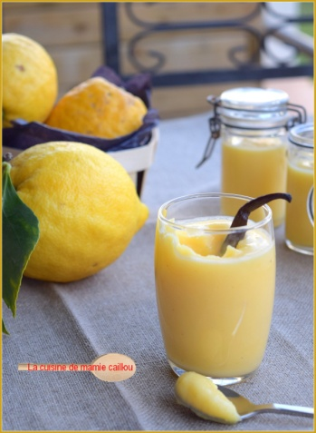

Il vous faut, pour 8 personnes ou 4 vrais gourmands :
6 œufs 2 gros citrons juteux et non traités + le jus d'un maracudja 120g de beurre 200g de sucre glace 1 cuillère à soupe de rhum vieux

Laver et sécher les citrons. Râper le zeste afin d'en obtenir la valeur d'une cuillère à café. Presser les deux citrons et filtrer le jus obtenu.
Couper le maracudja en deux, enlever la chair du fruit et la passer au tamis pour ne garder que le jus.
Sur feu doux, faire fondre le beurre dans une casserole.
Ajouter le sucre, le jus des citrons, le jus du maracudja et le rhum, puis porter à ébullition.
Dans une jatte, fouetter les œufs entiers à la fourchette.
Verser le mélange précédent sur les œufs, en battant au fouet pour obtenir une crème bien lisse. Ajouter le zeste, puis reverser la crème dans la casserole et porter doucement à ébullition sans cesser de remuer. Le mélange va épaissir et une fois l'ébullition atteinte, retirer la casserole du feu.
Verser la crème dans les ramequins de votre choix. Garder au frais...si possible au moins 2h...avant de servir.

